20. BŘEZNA 2008



BAKALÁŘSKÁ PRÁCE

Katedra gymnastiky a úpolů

Neverbální komunikace v krizových situacích

Vedoucí bakalářské práce: Vypracoval:
PhDr. Bc. Zdenko Reguli, Ph.D. Marek Zondlak, UČO: 176164
Speciální edukace bezpečnostních složek

Prohlášení:

Prohlašuji, že jsem práci vypracoval samostatně pod vedením vedoucí bakalářské práce a na základě literatury a pramenů uvedených v Seznamu použité literatury.
Souhlasím, aby práce byla uveřejněna v knihovně FSpS MU a zpřístupněna ke studijním účelům.

V Brně dne 20. března 2008 __________________
Marek Zondlak

Poděkování:

Děkuji vedoucímu bakalářské práce PhDr. Bc. Zdenko Regulimu PhD. Za cenné rady, připomínky a kritiky při tvorbě bakalářské práce. Zároveň také děkuji plk. JUDr. Mgr. Janu Hejmalovi a pplk. JUDr. Tomáši Drmolovi z oddělení metodiky a integrace výuky Střední policejní školy MV v Brně za jejich asistenci a pomoc při analýze modelových situací.

Obsah:
Úvod
1. Základ porozumění neverbální komunikaci 6
  - Rozdíl mezi gesty vrozenými a naučenými 6
  - Polopravdy, mýty a omyly v neverbální komunikaci 7
  - Obsah prvků neverbální komunikace 9
    - Hranice působení, teritorium 9
    - Postoj 11
    - Chůze 11
    - Způsob sezení 12
    - Ruce 13
    - Trup 14
    - Pánev 15
    - Hlava a krk 16
2. Cíl a úkoly práce 17
  - Cíl práce 17
  - Úkoly práce 17
3. Popis modelových situací 18
  - Popis situace A: 18
  - Popis situace B: 19
  - Popis situace C: 20
4. Rozbor situací, výsledky práce a diskuse 21
  - Nejvýraznější neverbální projevy 21
  - Rozbor modelových situací a jejich analýza 23
    - Rozbor situace A: 23
    - Rozbor situace B: 25
    - Rozbor situace C: 27
Shrnutí 29
Závěr 30
Seznam použité literatury
Resumé

Úvod

V této práci chci analyzovat vliv neverbální lidské komunikace v krizových situacích na průběh a konečné řešení konfliktů. Provedu to analýzou tří situací jedné z videa (8) a dvou modelových z výcviku základní odborné přípravy policisty. Situace z videa končí fyzickým střetem, modelové zabráněním střetu. Jako policista jsem prošel základním výcvikem, kdy se rozehrávají různé situace a policisté ve výcviku jsou nuceni je řešit. Na průběh těchto modelových situací dohlíží komise složená ze specialisty na pořádkovou službu, právo, psychologii a donucovací prostředky. Použiji jednu stejnou situaci, ve které jsem hrál nejen zakročujícího policistu, ale i agresivního pachatele. Mám proto tuto situaci zmapovanou z obojího hlediska. A proto ji popíši dvakrát.
Komunikace probíhá mezi všemi živými tvory nemyslím tím samozřejmě jen mluvené slovo to je doménou lidí. Maximálně bychom mohli říct, že pár druhů živočišné říše, kteří používají různé stále stejně sladěné zvuky, používají svůj jazyk. Avšak jako hlavního dorozumívacího prostředku používá mluvené slovo pouze člověk. Natolik hlavního, že někteří jedinci ve velké míře ztratili schopnost číst řeč těla druhého jedince a to se nakonec může stát počátkem nedorozumění. Na většinu lidí neverbální komunikace působí spíše podvědomě než vědomě aniž by si to uvědomovali (do neverbální komunikace totiž nepatří pouze mimika, gesta, postoje a vzhled, ale i vůně dotyčného, reakce, chování lidí okolo a vzdálenost mezi nimi). Proto mnozí útočníci i v normálním rozpoložení mysli natož ve vypjatých situacích neuvažují, že ten dotyčný proti komu směřuje jejich zájem může být znalý těchto modelů chování a své reakce hraje, aby docílil zamezení střetu či vzal útočníkovi ospravedlnění jeho napadení. Útočník vnímá podvědomě jak na něho dotyčný působí a jeho vědomí se tomu přizpůsobuje až nakonec „jedná podle vůle obránce“. Takto podané to vypadá, že většina sporů je zažehnána psychology amatéry, ale stejně jako útočník nedokáže vědomě neverbálně působit na obránce tak mnohdy i obránce tuto schopnost postrádá. Navíc i když by nějaký jedinec znalý této problematiky narazil na útočníka, který by byl silně pod vlivem alkoholu či jiné omamné látky pohořel by na útočníkových natolik otupělých smyslech, že žádné z obráncových manipulativně použitých technik k zažehnání konfliktu nebudou vůbec útočníkem zaregistrovány. Také se můžeme setkat se situací, kdy se dostaneme do křížku s jedincem, který měl jediný důvod se s námi začít bavit a to fyzický střet. Pro takové jedince je fyzický konflikt sport nebo dokonce i životní styl. Tomuto se výrazněji preventivně bránit nedá. Člověka se takové jedince může vybrat ať už jako fyzicky slabého tím pádem snadno ulovitelného a nebo fyzicky silného, který mu při případné výhře, svou prohrou dodá další společenský kredit v útočníkově subkultuře. Takoví lidé jsou extrémě nebezpeční, ale naštěstí pro nás zase ne tak častí, protože většinou rychle skončí za mřížemi. Většina fyzických konfliktů vzniká standardně z nedorozumění týkající se ženy nebo místa na zaparkování. K tomu jak využít potenciál svého celého těla k zažehnání konfliktu může sloužit studium této práce a jejich závěrů. Vycouvání z konfliktu nebo jeho úplné vyhnutí není zbabělost, ale vyspělost. Každý střet ať jste zdatný bojovník či ne je sázka do loterie 50:50 jestli vyhrajete nebo prohrajete někdy dokonce i méně, a proto se zkušený bojovník pozná nejen podle vyhraných soubojů, ale hlavně podle toho kolika soubojům je schopen předejít. Při fyzickém střetu je navíc vysoké riziko újmy na zdraví nezúčastněných osob a způsobení hmotné škody na majetku. Proto si nejen jako policista, ale hlavně jako slušný občan přeji, aby k tomuto docházelo co nejméně a kvůli tomu jsem se rozhodl toto téma zpracovat a tím si i sám ujasnit postupy v těchto situacích a utříbit si názory na ně.

1. Základ porozumění neverbální komunikaci

  - Rozdíl mezi gesty vrozenými a naučenými

Abychom dokázali porozumět neverbální komunikaci jednotlivce potřebujeme zjistit jaká gesta, mimika a jiné neverbální projevy komunikace jsou vrozené, a které spadají do části naučených vzorců chování od druhých jedinců. To je důležité, protože u naučených gest či mimiky vyvstává problém jejich nehomogenity v rámci celého světa. Jedno gesto znamenající v určité kultuře obecný komunikační prvek může v jiné kultuře znamenat vulgární urážku.
Této otázce se badatelé snažili porozumět díky sledováním nejbližších příbuzných v živočišné říši a to lidoopů a opic. Jde to však i díky slepým a hluchým, kteří díky svému handicapu, pokud se s ním už narodily, neměli možnost naučit se některé vzorce chování a tudíž u nich zůstávají vrozená gesta. Samozřejmě však pouze do určité míry a to v ranném dětství časem se přes svůj handicap mohou naučit mnohým gestům. Německý vědec Eibl-Eibesfeldt zjistil právě u těchto dětí, že se u nich objeví úsměv nezávisle na učení nebo napodobování. Také Friesenova, Ekmanova a Sorensonova studie o výrazech obličeje lidí z různých kultur potvrdila, že příslušníci různých kultur vyjadřují emoce stejnými základními výrazy obličeje. Což může znamenat jedině, že tyto výrazy jsou vrozené (2). Pak jsou však gesta, která vznikla sociálním vývojem v konkrétní kultuře jsou to gesta naučená nikoliv vrozená. Mají především v dané kultuře konkrétnější význam něž jen třeba úsměv, který určuje pouze emocionální stav jedince. I zde, ale podléhá významové chápání tohoto výrazu do kulturního vývoje společnosti. Dříve býval úsměv výhružným gestem a postupem času s paralelním používáním nevýhružných gest se jím naznačuje radost či potěšení. Představte si, že jako muž byste se usmál na hezkou dívku a ta by to pochopila jako výhružné gesta a utekla by.
Jiná gesta, ale neměla stejný významový vývoj jako úsměv, a proto určitá gesta mohou v různých kulturách znamenat naprosto odlišné věci. Např. Prsty ruky ukazovák a prostředník dané do tvaru „V“ dlaní směrem k autorovi gesta (viz. obrázek č. 1) by každý středoevropan pracující třeba za barem pochopil jako objednávku piva nebo jiného pití o dvou kusech za to, ale v Austrálii nebo Anglii je toto gesto vulgární urážkou „trhni si“. A představte si teď situaci, kdy jsou dva Angličané v hospodě ve střední Evropě pijí pivo a procházející číšník v rámci ušetření slov na ně ukáže již zmíněné gesto, aby věděl zda si ještě přejí dva kusy pití.
Někdo může namítnout, že význam vyplyne ze situace, což je pravda, ale také nemusí. Zvláště, když se bude jednat o osoby pod vlivem alkoholu. A tak se může zažehnout další zbytečný konflikt, který se, už třeba díky verbální komunikační bariéře, pak rozhoří do plné míry. Proto pokud vysloveně neuvedu jinak tak zde budu uvádět konkrétní výklad gest podle knihy Řeč těla, autor Allan Pease (2).

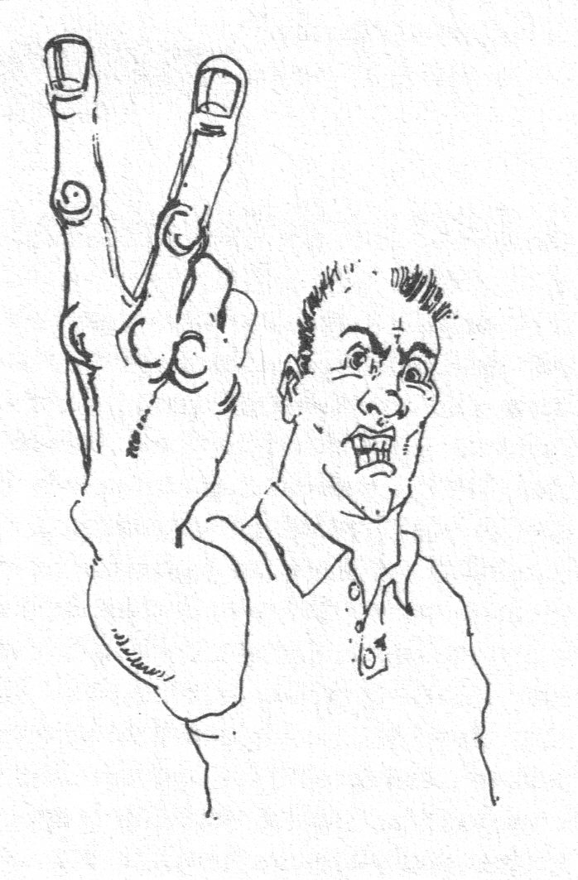
Obr. 1, „gesto tzv. „V“ s hřbetem ruky k adresátovi“, (2)

  - Polopravdy, mýty a omyly v neverbální komunikaci

Nutno si však uvědomit a vyvarovat se „falešné představy což je tvrzení, že kultura a společenský systém může rozhodovat o existenci nebo neexistenci základních lidských emocí. Není to pravda. Kultura rozhoduje pouze o vnějším výrazu, stanoví kritéria hodnocení člověka a ovlivňuje sebepojetí svých členů“ (1).
„Žádná z despotických, fašistických ani komunistických diktatur nezlomila touhu lidí po hledání smyslu své existence. Žádný režim nemohl naprogramovat, „kdy“, do „koho“ a „jak“ se mají lidé do sebe zamilovávat, ani jim nevnutil svou „jedině správnou“ představu o trvalém štěstí. Žádný režim nebyl schopen lidem zabránit, aby sledovali soulad mezi tím, co jeho představitelé říkají a co ve skutečnosti dělají. Jakmile lidé takový rozpor objevili, byl učiněn první krok k jeho rozpadu“ (1).
Jak je také patrno z předchozí situace s číšníkem a hosty, konflikt může začít právě, když člověk přečte pouze jednotlivé gesto a nevnímá již ostatní čímž dojde k nedorozumění. Proč se tak stane? Jsou různé možnosti: opilost, neznalost (tato je nejvíce mladých sociálně nevyzrálých jedinců nebo jedinců s patologicky špatnou sociální vnímavostí) a nebo klasické přehlédnutí z důvodu rychlého přejetí pohledem po gestikulující osobě. „Právě nováček v oboru studia řeči těla se často dopouští této chyby. Každá komunikace jak verbální tak neverbální je tvořena slovy, větami a interpunkcí“ (2). Pro správné porozumění neverbální komunikaci si musíme uvědomit, že každé gesto je jako slovo. To také kolikrát postrádá konkrétního významu v situaci a nabývá až když jej zařadíme do věty. S gesty je to stejné ty také mají správný význam až ve větách gest. S jediným rozdílem oproti verbálním větám a to, že neverbální věty vysílá člověk neustále pořád za sebou a žádný člověk na světě není v neverbální komunikaci natolik učený, aby se dokázal pořád kontrolovat a snažit se vysílat jiné věty než takové, které by odpovídali jeho skutečnému rozpoložení. A tudíž je těžké lhát což ve verbální komunikaci zase až takový problém není. A kdo by se tomu také divil vždyť se mu učíme už jako malé děti.
V neverbální komunikaci jsou mimo jiné tři falešné představy. První z nich je „obecně sdílené přání umět trvale skrývat před ostatními, co prožíváme, co cítíme, jaké hodnoty vyznáváme apod. První mýtus v sobě skrývá věčné přání – chci vidět do druhých, ale nechci, aby druzí viděli do mě. Mýtus je zbourán zjištěním, že dříve nebo později stejně vše vyjde najevo. Záleží jen na tom, jaký časový prostor má pozorovatel k dispozici pro pozorování, jak intenzivně se tomu věnuje a jak je rozvinuta jeho schopnost pozorovat“ (1).
„Druhou falešnou představou je, že nabytím dostatečných vědomostí z neverbální komunikace získáme trvalou převahu a moc nad ostatními lidmi, protože budeme vždy vědět, co si myslí a cítí. Mýtus padá se zjištěním jednoduché pravdy, že ne pouze „my“ lidi pozorujeme a hodnotíme. V procesu komunikace jsou to také „oni“, kdo nás pozorují a hodnotí“ (1).
„A třetí falešnou představou je domněnka, že když vstřebáme všechny informace o neverbální komunikaci v širším významu tohoto pojmu, dostaneme se do role nadčlověka, pro kterého zákonitosti neverbálního výrazu a jeho interpretovatelnosti nebudou platit. Takový postoj je nejen naivní, ale i nebezpečný“ (1).
Musíme si proto uvědomit, že vnímat ostatní lidi a koncentrovat se na to co dělají a utvářet si z toho názory co si asi myslí. Zároveň stále kontrolovat sebe a své chování prostě nejde, abychom ostatní zmanipulovali tam kam chceme prostě na 100% nejde. K zvládnutí tohoto umění aspoň na 50% je potřeba praxe, zkušenosti, ale také vědomosti z dané oblasti, přizpůsobivost, improvizace, vnímavost a k tomu všemu talent. Velmi mylné je přesvědčení, že to, co platí jednou, platí vždy v nezměněné podobě. Názor, že osobnostní charakteristika, emoční a myšlenkový obsah nebo význam, které přiřadíme jedné situaci, jednomu signálu těla, jedné pozici nebo jednomu výrazu v určité situaci, platí bez ohledu na každou osobu a situační kontext, je nesprávný. Svým způsobem začínáme vždy znovu, s každým novým člověkem, s každou novou situací, s každým novým prostředím. Možná, že se nám to nebude líbit, ale právě nutnost nepřistupovat stereotypně a být vždy v co nejživějším kontaktu je na tom to nejdůležitější a nejtěžší.

  - Obsah prvků neverbální komunikace

    - Hranice působení, teritorium

O vymezování a hlídání teritoria u savců, ptáků, ryb a primátů byly napsány stovky knih a článků, ale teprve nedávno se přišlo na to, že i člověk má svá teritoria. Jestliže pochopíme tuto skutečnost a její důsledky, nezískáme jen úžasný vhled do vlastního chování a chování ostatních, ale dokážeme také předvídat reakce druhých lidí při osobních setkáních. Znovu zvýrazňuji nestoprocentnost ve slovu předvídat. „Jedním z průkopníků studia prostorových nároků člověka byl americký antropolog Edward T. Hall. Ten na počátku 60. let 20. století užíval výraz proxemika (odvozený od výrazu proximity neboli blízkost). Jeho výzkum v této oblasti vedl k novému chápání mezilidských vztahů“ (2).
Ačkoliv se náš život v průběhu věků nesmírně proměnil, význam a smysl teritoriálního chování zůstává z určitého pohledu takřka nedotčen. Teritorium je stále místem, jež má za úkol chránit, menší výdej energie díky snadnější zajištění obživy, má také vytvářet podmínky pro rozmnožování a výchovu potomstva. Díky tomu však také vzrůstala důležitost dalšího neverbálního, ale pro přiřazení role jedince velmi důležitého, prvku. A to hierarchie. Je to jeden z důležitých jevů života člověka ve společenství. Určuje nejen jeho místo ve skupině, ale určuje i míru a kvalitu vlivu na dění v ní. Existuje několik hierarchických modelů, ale vesměs se jedná pouze o konkrétní případy. Všechny skupiny se stejně dají promítnout do základních hierarchických modelů, které vidíme na obrázcích č. 2-5:

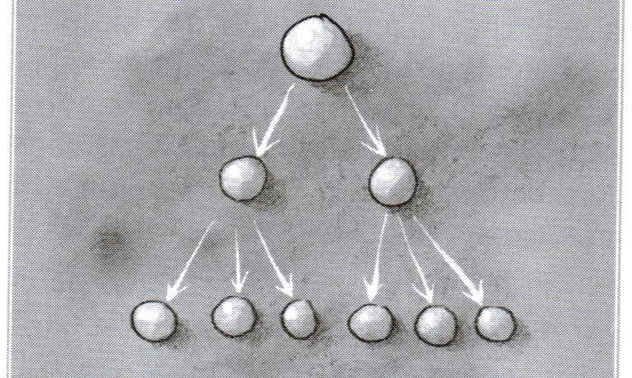
1. Klasický hierarchický model ve společnosti. Jeden řídí určitou skupinu lidí, kteří opět řídí další lidi.
Obr. 2, „Klasický hierarchický model“, (1)

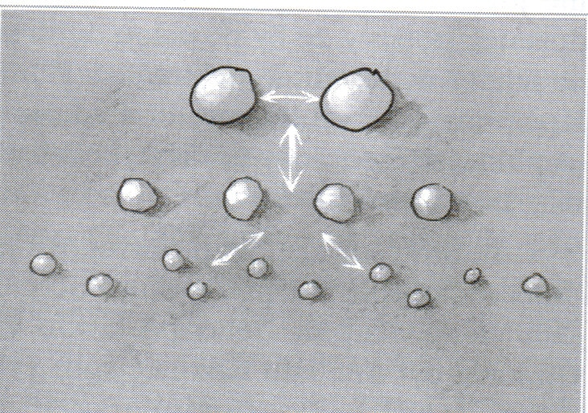
2. Dva silní jedinci stojí v čele. Ve druhé linii jsou slabší s ambicí být vůdci. Zbytek jsou členové. Existenci umožňuje pouze vzájemná tolerance a respekt nejsilnějších jedinců.
Obr. 3, „Model se dvěma vůdci“, (1)
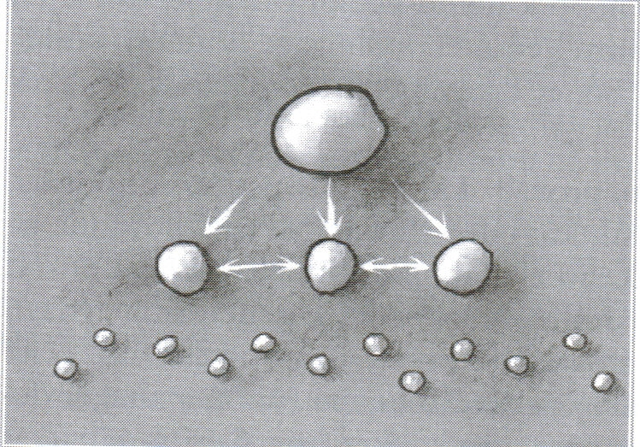
3. Výrazně silný jedinec je kontrolován dalšími jedinci. Jejich síla je ve spojení. Ostatní jen přihlíží a poslouchají.
Obr. 4, „Silný jedinec se silnými následníky“, (1)

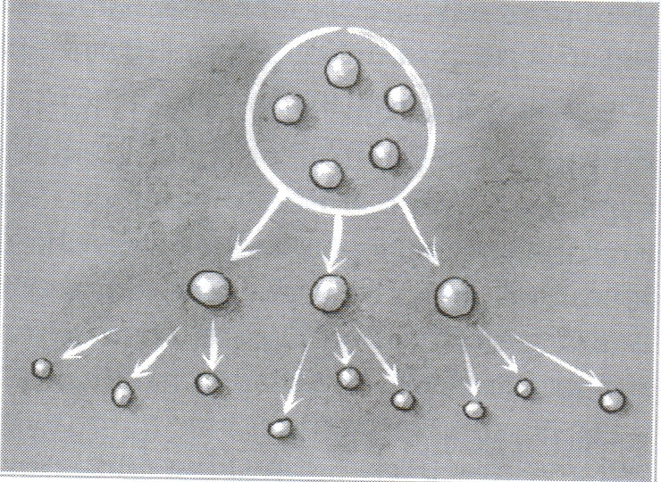
4. Práce v týmu zvětšuje potenciál. Dobrý tým se mimo jiné vyznačuje rovností přístupu k informacím a vysokou odpovědností při prosazování přijatých rozhodnutí.
Obr. 5, „Týmová práce“, (1)

    - Postoj

Řekne-li se postoj, máme automaticky na mysli stoj člověka ve vzpřímené poloze. Z individuálního pohledu to není nic zvláštního, ale z vývojového pohledu se jedná o významný jev a ve spojení s pohybem na nohách i jev ojedinělý. Schopnost člověka stát zpříma je důkazem částečného vítězství nad zemskou přitažlivostí. Je to současně pohyb vyžadující vysoký stupeň svalové koordinace a rozvinutosti senzomotorického aparátu. Postoj je základní indicií k pochopení nitra sledovaného jedince. Nejen postavení nohou, ale i pokrčení kolen, předsazení pánve nebo směr kde spočívá váha těla o člověku hodně prozradí.

    - Chůze

Chůze je bezesporu vrcholem rozvoje senzomotorické koordinace. Z hlediska jednotlivých druhů pohybu se jedná o pohyb, který je realizován kosterním svalstvem. Jedná se o formu završení naší samostatnosti a nezávislosti, neboť nám tento pohyb umožňuje, abychom se přiblížili ke zdroji uspokojení svých potřeb, dává možnost vzdálit se místům a osobám, které přinášejí nepříjemné pocity. Zde se projevují nejvíce aspekty rozhodnosti či váhavosti kroků, velikost kroků, jejich ráznost, šířka a rychlost. Dokonce i stabilita je důležitá ta může vyjadřovat vyčerpanost nejen opilost.

    - Způsob sezení

Způsoby sezení a jejich význam je z hlediska řeči těla poněkud zvláštní. Musíme si uvědomit, že oproti předchozím dvou pohybům stoji a chůzi, což jsou z hlediska vývoje historické pohyby, se sezení na židlích a v křeslech nevyvíjelo nijak extra dlouho. Dlouho předtím naši předci sedávali a vše projednávali na zemi. Veškeré snahy si odpočinout se spojovali s odpočinkem v sedu nebo lehu na zemi. Z tohoto pohledu můžeme tedy chápat, že židle jakýmsi vývojem člověka dalším krokem v jeho napřimování podobně jako vzpřímený postoj.
Když se díváme na sedícího člověka všimneme si, že neustále mění pozice je přirozený mechanismus, kterým se tělo brání proti nedostatečnému prokrvení. Tělo není rádo uvězněno v jedné poloze. V pozicích sedu se promítají prožitky vnitřní nepohody, neklidu a napětí, které se právě projevuje změnami v pozicích sedu těmito pohyby tělo vyjadřuje prožitky ať už „podmíněné situačně (bolest v kyčlích), osobní charakteristikou člověka (impulzivita) nebo s osobními problémy (partnerské problémy)“ (1). Tělo si vůbec vybírá fyziologicky nejvhodnější polohu z hlediska k prováděné činnosti. Obecně platí, že čím větší je vzdálenost mezi koleny, tím rozumějme čím víc jsou nohy roztáhlé, znamená větší otevřenost (avšak ne podřízenost) novým podnětům naopak kolena u sebe nebo dokonce noha přes nohu jsou posedy znázorňující uzavřenější postoj a záleží pak na postavení celého těla jak tento posed vyzní. Např. noha přes nohu, kdy se dotyk provede v podkolenní jamce horní překřižující nohy je postoj uzavřenější než u nohy přes nohu kdy se dotyk provede bokem kotníku překřižující pak je noha „…řečnickým pultem i bariérou oddělující prostor“ (1). U posedu se vůbec pozoruje nejen pozice šlapek, kolen a pánve, ale i pozice trupu jeho přímost, zaoblení páteře, vychýlenost do stran. To vše musíme hodnotit a vyhodnocovat.
    - Ruce

„Ruce jsou kontaktním „orgánem“ těla. Tvoří něco jako samostatný komunikační kanál pro přenos informací mezi vnitřním a vnějším prostředím. Jejich význam pro člověka je naprosto nezastupitelný“ (1). Ruce rozvíjejí a prohlubují expanzi našeho „já“ do prostoru a také se podílejí na jeho ovládnutí a obraně. Je proto přirozené, že se stávají zbraněmi pro útok i obranu. Pojem zbraně je v tuto chvíli samozřejmě nadnesený. Pohlížejme na ně z pohledu spontánních reakcí, které se objeví, setkáme-li se s náhlým, nečekaným podnětem. Obrana nebo útok se vztahují k obraně nejen fyzické integrity, ale i abstraktního vnitřního, psychického světa. Dá se říci, že pohyby rukou jsou řízeny nejen vědomě, ale i emocemi. Vždyť všimněte si někoho, kdo v nějaké situaci nevěří jeho pohyby rukou jsou nejasné chvíli rychlé pak zase pomalé. Rozzuřený jedinec má zase velmi výrazná rychlá gesta a pohyby z nichž každý hned pochopí co tím naznačuje. A co se týká otevřenosti nebo uzavřenosti vůči vnějším podnětům jsou pravidla stejná jako u nohou v pozicích sezení. Až na to, že rukama se lze nejen před světem otevírat nebo uzavírat, ale především jak jsem již řekl intervenčně do něj všemožně zasahovat. Např. napřažené ruce dopředu mohou znamenat více výrazů: dlaně rozevřeny a směřovány dopředu prsty napnuty lze velmi snadno identifikovat jako gesto stůj, ne dál s přidání nesouhlasného kroucení hlavou a vrtění dlaněmi lze snadno vyjádřit zdůrazněný nesouhlas případně nesouhlas vystupňovat napnutím pouze ukazováku a skrčením ostatních prstů na výraz „pozorů“. Možností je však ještě více ruce v pěst přímočaré evidentní výhružné gesto nebo otevřené dlaně dopředu ve znamení jakoby něco dotyčnému přinášeli, dávali jsou ruce vzbuzující důvěru mírně však submisivní gesto. Ne však jako gesto vzpažených rukou nad hlavu s otevřenými dlaněmi. Gestem, kterým se lidé vzdávají. Pozor při vzpažení nad hlavu, ale dlaně v pěst to nejčastěji znamená nával radosti z vítězství, nikoliv vzdávání se, bývá často doprovázeno snížení polohy v kolenech nebo výskokem.

    - Trup

Rozumějme tím hrudník, záda a břicho. Neverbální komunikace těchto tří částí se hodnotí zvlášť, ale pro správné vyhodnocení závěru je musíme brát v kontextu. Vůbec výpovědní hodnota celé této oblasti lidského těla je dosti velká. Vychází hlavně z přirozené funkce trupu a to pasivní ochrany vnitřních orgánů před vnějšími vlivy. Proto se dá lehce odhadnout jejich reakce na tyto vnější podněty a případně vyhodnotit jak tyto vlivy jedinec vnímá. Trup se totiž při známce ohrožení stáhne, dojde k ústupu. Trup tak vysílá signál, že je mu omezování nepříjemné a zároveň je připraven vyrazit do akce. Akce je buďto boj nebo útěk, jestliže se však toto nestane buďme si jisti, že tělo prožívá velké vnitřní napětí a čím déle ho prožívá tím větší, silnější, rychlejší a to případně i přehnanější a brutálnější může akce být. Nemyslím tím jen fyzický střet vždyť vzpomeňte si na stres např. u maturity nebo při státních zkouškách, kdy byl hrudník, břicho a záda tak stáhnuté do sebe, že jste nemohli skoro ani jíst a dýchat. Proto čím více je trup uvolněn o to více můžeme očekávat pozitivnější reakce.
Nejopomíjenější složkou neverbální komunikace trupu jsou záda k nim totiž patří i ramena a trapézové svaly a ty jsou podle mě přímo barometry svalové ztuhlosti. Nejen ztuhlost, ale i pozice ramen vůči trupu krku a hlavy je určující. Díky ní můžeme i odhadnout chápání se jedince ve skupině a tím nepřímo jeho společenské schopnosti. Shrbené záda, svěšené ramena to všechno jsou znaky submisivity, poddajnosti, nedůvěry v sebe sama. Opak
ramena nahoru a vzad hrudník vystrčen vpřed to je znak dominance, sebedůvěry. Díky těmto vnějším projevům se může i okolní prostředí oklamat, protože jedinec, který jinak zaujímá ve společnosti podřadné místo se může při ucházení o nové místo se zvýrazněním těchto rysů dominance zhostit role společensky a autoritativně uznávaného jedince.

    - Pánev

Oblast pánve je významná již tím, že je sídlem sexuálních orgánů. Pohled na ni, její popis a významy proto úžeji souvisejí se sexualitou. Pánev je také oblastí, která spojuje dolní a horní polovinu těla. Dle různých studií se potlačování sexuálních impulzů pod vlivem uvedených bariér automaticky projeví větším omezením pohyblivosti pánve. To má za následek snížení prokrvenosti této oblasti což snižuje citlivost. Díky tomu se dále vytváří blok, který zamezuje, aby další impulz byl přeměněn v pohyb. Fixovanost pánve omezuje vysílání sexuálních impulzů. Pro některé jedince tento stav může připadat uklidňující. Protože, kdo fixuje svou pánev nebo ji zastrkává dozadu zadržuje tím projevování sexuálních impulzů (schopnost prosazení se, dominance, samostatnosti apod.), blokuje tím pocity agresivity. A naopak pánev vystrčená dopředu znamená silnou dominanci sexuálních podnětů u jedince. Dá se to přirovnat k tomu, že se jedinec nebojí ukázat co má na prodej. Spolu se sebejistou pozicí trupu tento postoj působí velmi asertivně pro někoho až agresivně. Jen pro obraznost tento postoj nadřazenosti, sebedůvěry mohl člověk vidět u samurajů nebo evropských rytířů. Někdy, ale může být předsunutí pánve způsobeno ochabnutím zádového, břišního a hýžďového svalstva tělo pak nevydrží tlak těla způsobený zemskou gravitací a zbortí se při čemž jediná trvale udržitelná poloha pánve v tomto stavu je vepředu. S pánví vzadu by došlo k přepadnutí trupu dopředu. Ve zkratce řečeno malý pohyb pánve dozadu či dopředu má velký význam celkového hodnocení postoje, vždyť jedinec s vystrčeným hrudníkem a rameny nahoře a vzadu, ale se zastrčenou pánví dozadu by spíše než sebevědomě působil až komicky.

    - Hlava a krk

O důležitosti hlavy a jejich bohatých mimických svalů pro neverbální komunikace snad ani mluvit nemusím. Promluvme si však o funkcích krku a významech řeči hlavy. Už při prvním pohledu si všimneme, že krk tvoří zúženinu mezi dvěma nejdůležitějšími částmi těla trupem a hlavou. Díky tomu je krk důležitá oblast s transportními cestami a kde jsou umístěny důležité orgány. Avšak vzhledem k jeho důležitosti je zároveň i nejhůře přirozeně chráněn. Z pozorování živočišné říše vidíme, že díky tomu je krk velmi častým cílem útoku dravců k usmrcení kořisti či soka. A že při podráždění si sám dravec tuto oblast chrání např. naježením se. A naopak při aktu důvěry či podřazení se tyto partie nastavuje silnějšímu jedinci. Člověk to dělá stejně při pocitu nebezpečí a při strachu a obraně se nakrčí, aby krk co nejvíce skryl. A při velkém vzrušení, radosti, smíchu dojde k zaklonění hlavy a vystavení krku druhému jedinci.
Jedna z dalších funkcí krku je zprostředkování pohybu hlavě. Hlava je oblast, ve které je největší koncentrace smyslových orgánů. Díky tomu se také těší prvotnímu zájmu pozorovatelů. Bohužel, ale většina těchto receptorů jsou umístěny vpředu a potom už jen po bocích, díky tomu by byl prostor, který mohou analyzovat malý. Krk právě zprostředkovává pohyb, aby se podněty z vnějšího prostředí dostali právě do prostoru analyzovaného smyslovými receptory. Díky tomu si můžeme aniž bychom hnuli tělem pro nás významnější podněty než jsme doposud analyzovali. Při uvědomění si, že připravenost ke kontaktu a chuť k němu vyjadřuje převážně uvolněný přímý pohled můžeme říci, že odstraněním přímého kontaktu se sníží jeho intenzita. To můžeme vidět např. u psů tam gesto, které snižuje agresivitu druhého jedince je takové, že první jedinec otočí hlavu mírně na bok. Dá se, proto říci, že se tím agresivnímu jedinci naznačí něco ve smyslu „mé smysli tě registrují, ale nejsi v centru pozornosti natolik, aby tě registrovali takovým způsobem, který by mi umožnil rychlou obranu, ale rychlý útok už nikoliv“.

- Cíl a úkoly práce

  - Cíl práce

Cílem naší práce je přispět k rozvoji poznatků o neverbálních vztazích mezi lidmi zjistit jejich význam a pravděpodobnou reakci okolí na ně.
Také zjistit důležité aspekty a prvky, které jedinec vnímá natolik, aby dokázali aspoň trochu pozměnit jeho aktuální pocit, myšlenku, kterou právě prožívá. Přijít na to, co nejlépe poradit lidem, aby v konfliktech dokázali předejít fyzickým střetům. Na co si dát pozor a čeho se rozhodně vyvarovat.

  - Úkoly práce

Abychom mohli splnit cíl práce, bylo třeba vydělit jednotlivé dílčí úkoly. Po analýze problémů jsme zvolili 2 dílčí úkoly:

Dílčí úkol 1: Pochopit, které neverbální projevy jsou pro neverbální komunikaci výrazné a důležité. A které druhého jedince větší mírou ovlivňují v hodnocení druhého a pocitech z něho.

Dílčí úkol 2: Rozdělit, které z těchto neverbálních projevů lze odnaučit či pozměnit a tím jedince lépe připravit na případný fyzický střet s druhou osobou.

- Popis modelových situací

  - Popis situace A:

Jde o amatérské video záznam zachycující dva muže na ulici. Jeden je běloch kolem třiceti let s plnou ne však tlustou postavou druhý je černoch taktéž kolem třiceti štíhlé sportovní postavy, výška obou mužů je přibližně stejná. Hned po pár vteřinách videa jde v chování každého muže rozpoznat roli útočníka a obránce.
Muž útočník (běloch) totiž hned ze začátku druhého muže atakuje slabým kopancem a potom se stáhne do bojového střehu. Druhý muž po útočníkovi vystartuje, ale k žádnému fyzickému napadení z jeho strany zatím nedojde. Způsob jeho přemisťování značí zkušenost s obrannými situacemi minimálně na bázi bojových sportů, protože se přemisťuje přísuny vždy připraven na další útok od druhého muže. Do konfliktu se přidává třetí muž přijíždějící na kole ten po příjezdu k oběma mužům z kola sesedá a s oběma rukama v kapsách rozmlouvá s útočníkem ten ho však odbude okřiknutím a výrazným odmítavým gestem. Do té doby útočník střídá pohrdavé postoje s volně svěšenýma rukama s provokativním pokyvováním hlavy a bojový střeh s mírně pokrčenými koleny a rukama v pěst před svým obličejem. Pak ještě chvíli dochází k verbální výměně nadávek avšak bez výraznějších emocí. Poté se třetí muž na kole obrací a odchází spolu s ním chce odejít i obránce. Avšak náhle při jeho odchodu ho útočník chytne za triko a stáhne ho k sobě obránce se vysmekne. Útočník se k němu přiblíží a obránce ho pravým loktem odstrčí a pokračuje dál avšak následovaný útočníkem, který jej doprovází po pravé straně a s obráncem klidným způsobem komunikuje. Po chvíli, kdy zřejmě přetekl pohár trpělivosti udeří poprvé obránce útočníka přímějším obloukovým úderem pěstí do obličeje to útočníka složí na zem, kde ho již obránce zasype několika ranami pěstí což útočníka absolutně vyřadí a po intervenci staršího muže a obráncovi přítelkyně, která byla do té doby ve skrytu opodál obránce útoku zanechá a pokračuje s přítelkyní dál. Starší muž nabídne ošetření zraněnému útočníkovi, který ho odmítne a odpotácí se pryč.

  - Popis situace B:

Jedná se o modelovou situaci na výcvik nových policistů. Muž ozbrojený basebalovou tyčí ničí zařízení kontejnerového stání. Počíná si tak velmi agresivně a velmi hlasitě vulgárně při tom na všechno nadává. Tuto situaci má řešit dvoučlenná policejní hlídka, která v tomto úseku dle instrukce vykonává hlídkovou činnost.
Tato hlídka, jakmile uvidí tohoto muže, se rozmístí kolem něj, tak že velitel hlídky stojí vlevo od muže ve vzdálenosti necelých čtyřech metrů, druhý člen hlídky stojí za mužem ve stejné vzdálenosti a svírají mezi sebou pravý úhel. Velitel hlídky muže důrazně vyzve s pravou rukou na zbrani a levou nataženou směrem k agresivní osobě, aby zanechal svého jednání. Muž zpočátku nereaguje a stále stojí otočen čelem ke kontejnerovému stání a až po třetí výzvě, která v sobě obsahovala nutné právnické poučení o případné sankci za neuposlechnutí se na policejní hlídku otočí čelem, basebalovou pálku má napřaženou u hlavy, se slovy „všude je bordel a vy s tím kurva nic neděláte, vypadněte odsuď já tu pořádek udělám sám“. Policista vytáhne služební zbraň a v bojovém střehu a pod hrozbou střelné zbraně direktivními příkazy nutí muže odložit zbraň a lehnout si na zem. Útočník nejdříve váhá, ale později uposlechne. Odloží basebalovou tyč a lehne si na zem. Poté druhý člen hlídky na příkaz velitele muže spoutá a prohledá jestli u sebe nemá nějakou další zbraň nebo předměty, které se dají použít jako zbraň. Pak muže hlídka eskortovala na oddělení.

  - Popis situace C:

Taktéž se jedná o modelovou situaci na výcvik nových policistů s mužem ozbrojeným basebalovou tyčí, který ničí zařízení kontejnerového stání. Ale tentokráte řešena jinou hlídkou s jiným složením a s jiným figurantem v roli útočníka.
Opět muž basebalovou tyčí a kopanci poškozuje zařízení kontejnerového stání a hlasitě u toho nadává. Poté co muže spatří policejní hlídka vykonávající v daném úseku hlídkovou činnost přistoupí k němu, přičemž stále stojí vedle sebe vzdáleni od muže necelé dva metry. Klidným hlasem na něj promluví „Policie České republiky dobrý den zanechte svého jednání“. Na takové výzvy nereaguje a až po několikeré výzvě tentokráte s dodatkem: „…nebo vás k tomu donutíme.“ se muž prudce otočí směrem k hlídce a se zarudlým obličejem, ve kterém křečovitě cukali všechny cévy a začal hlídce vulgárně nadávat a přidupl si blíž k hlídce svíraje přitom pevně basebalovou tyč v ruce. Policisté mírně ucouvli dozadu se zmatenými obličeji a s pažemi svěšenými podél těla. Muž udělal další rázný krok k hlídce a ta o krok ustoupila a pořád na muže mluvila klidným hlasem ať se uklidní, že bude všechno v pořádku. Takto s mužem neustále komunikuje, přičemž ten se postupně z jednotlivých kroků dostal k souvislé chůzi a hlídka před ním pořád couvá nakonec muž udeří jednoho z policistů tyčí přes ruku na to daný policista zareaguje útokem na muže a jeho kolega se k němu přidá a muže strhnou na zem tím, že se na něj pověsí. Tam ho společně spoutají. Při tom již muž neodporuje a bez problémů se nechává eskortovat na oddělení.

- Rozbor situací, výsledky práce a diskuse

  - Nejvýraznější neverbální projevy

Abychom zjistili co je výrazné neverbální prvky nebo výrazné neverbální projevy musíme si uvědomit, že tyto signály jsou takové, které druhý jedinec vidí a zaznamenává je. Už tu bylo řečeno, že „…každý člověk je jiný a nejde říci, že co platí jednou, musí platit vždy“ (1). I když je také pravda, že je falešnou představou „…, že člověk je naprosto jedinečná a neopakovatelná osobnost. Toto přání je pochopitelné, ale již hůře obhajitelné. To si dovoluji provokativně tvrdit“ (1). „Dospívání chlapce v muže, přeměna dívky v ženu – to je proces stejný u Eskymáků jako u Křováků v Africe“ (1).
Rozkol mezi těmito tvrzeními si vysvětluji tak, že každý jedinec prošel jiným fylogenetickým vývojem, osobnostním rozvojem, ale má stejnou emoční základnu díky ontogenetickému vývoji. Některý jedinec může vnímat více ruce druhý zase více vnímat mimiku obličeje, ale až když zjistíme, které prvky naší neverbální komunikace vnímá a hodnotí. Tak můžeme tou danou částí těla, kterou druhý jedinec sleduje začít k němu promlouvat a soustředit se na ni. Toto je dané vývojem jedince. V dětství mohl být někdo častěji bit (nemyslím žádné týrání jen větší počet výchovných facek) a to v něm vypěstovalo reflex dávat si pozor na ruce a mimiku obličeje až tak neregistrovat.
I přesto všechno je přirozenou pozicí (a hlavně bych řekl výchozí pozicí v konfliktu) rovný postoj a pohled na obličejovou část, tam kde jsou koncentrovány všechny smyslové receptory. Důraz na tuto část hlavy a její důležitost pro vývoj konfliktu, zvláště pak její pohyb při něm je již odůvodněn dříve. Teď je však nutno říci jak rozpoznat u jedince co vnímá nejvíce? Bylo by jednoduché říci na to na co se dívá, ale on může sledovat nějaký váš jeden bod na těle a ruce může sledovat periferním viděním. Takže i když se zdá, že je nesleduje, sleduje je pozorně, a naopak se může zdát, že sleduje vaši mimiku, která ho podstatě v tu chvíli zajímá minimálně.
Ze začátku každého konfliktu je dobré si udělat takový malý test. Jeho délka by však neměla trvat dlouho. Zaujmout již zmíněný výchozí postoj (připomínám uvolněný přímý pohled) a začít vysílat signály pomocí mimiky a pohyby hlavou a postupně je také stupňovat. Ne však zase moc a takovým způsobem, aby to rovnou vyznělo jako výzva k fyzickému střetu. Při tom mějte pořád uvolněné, a to zdůrazňuji, paže podél těla. Je totiž nutné oddělit od sebe neverbální prvky tak, že když používáte mimiku nepoužívejte gesta aspoň prozatím ne. Když se konflikt nebude měnit nebo nedej bože vyostřovat a vaše neverbální projevy hlavy ke zmírnění situace nepomohou je možné, že jedinec, který proti vám stojí vnímá více gesta rukou či trupu. Také můžete mít smůlu a před vámi bude jedinec, který chce konflikt dovést k fyzickému střetu stůj co stůj a zatím se pouze vyžívá v předehře k tomu. Zapojte tedy do komunikace i gesta. Mějte však na paměti, že musíte snížit intenzitu vysílaného signálu, protože je možnost, že druhý jedinec opravdu gesta vnímá více než mimiku, a proto i když předtím na silný podnět z vaší mimiky nezareagoval mohl by na vaše gesta zareagovat mnohem agresivněji než byste předpokládali.
Samozřejmě jak již bylo zmíněno v neverbální komunikaci není nic stoprocentní a tento test slouží pouze k orientačnímu zjištění. Je zde totiž velmi důležité jaká osoba (jak zkušená, talentovaná, vnímavá na neverbální projevy, disciplinovaná) tento test provádí a jaká osoba proti ní stojí. Také musí mít člověk na paměti, že do toho také patří neverbální projevy okolí. Projevy lidí z okruhu druhého jedince a lidé z vašeho okruhu mohou bezděky s míněním, že vám pomáhají konflikt vyostřit. Zde je proto menší rada snažte se vždy toho druhého vmanévrovat někam, kde bude minimum lidí z vašeho a nebo jeho okruhu.

  - Rozbor modelových situací a jejich analýza

    - Rozbor situace A:

U této situace je složité něco již změnit ať již neverbálním či verbálním projevem, protože se k ní dostáváme až ve chvíli, kdy dochází k občasným fyzickým útokům byť jen slabé intenzity, ale už je překročena hranice, kdy u obou účastníků stěží najdeme vůli se z toho konfliktu dostat bez výraznějšího fyzického střetu. Přesto však se objeví chvíle, kdy obránce zjevně uspokojen morální převahou nad útočníkem se dokonce k němu obrací zády a odchází ten jej však vtáhne opět do konfliktu svou fyzickou intervencí (zatáhnutím za triko). Problém v této situaci je, že útočník fyzický střet vyprovokovat chce.
Bohužel v osobě obránce nenacházíme klidného jedince, který by mnohé cílené provokace přehlížel. Už ze začátku je na něm vidět, že by možná radši dal přednost fyzickému střetu před rozchozením situace. A na útočníkovi provokace odpovídá sebejistým, asertivním vystupováním (ramena stažená dozadu, hrudník vysunutý vpředu, podsazená pánev tak, že celé tělo působí nádherně rovně, nezlomně) co útočníka zjevně provokuje, ale zároveň si díky tomu drží odstup. Bojový střeh a dobrá znalost bojového přemisťování a již zmíněná asertivita jednání naznačuje proč je si obránce tak jistý sám sebou zřejmě má za sebou bojový výcvik. Na to vše útočník reaguje ustupováním dozadu, kdy podle vzdálenosti volí volný pohrdavý postoj s rozpohybovanějším bojovým střehem, ve kterém občas povolí ruce k provokativnímu gestu. Jeho jednání se vyznačuje řekl bych předstíranou sebedůvěrou. Rozumějte tomu tak, že kdyby se opravdu věřil tak by stál a neustupoval by z konfliktu, který sám vyprovokoval. Tento jeho rozkol obránce rychle přečte, ale než cokoliv udělá si jej otestuje. Gestem naznačujícím „tak pojď sem teda“ k němu vyšle signál, že když teda tuto situaci vyprovokoval tak ať ji dokončí a jde do fyzického střetu nebo ať ho nechá být. Útočník však stále ustupuje nebo spíše se dá říci uskakuje dozadu, proto obránce vyhodnotí, že tento jedinec si už natolik v tváří v tvář obránci nevěří, že konflikt neukončí a bude kolem něj pořád uskakovat a obtěžovat ho.
Po chvíli se přidává do konfliktu třetí jedinec (muž běloch mezi dvaceti a třiceti lety na kole), který dříve stál opodál a nyní stojí z boku k oběma účastníkům sporu a rozmlouvá k útočníkovi. Oba předchozí aktéři jsou však už natolik zainteresovaní jeden na druhého, že intervence třetího jedince nic neřeší. Naopak při jeho odchodu, kdy celým tělem však nijak výrazně vysílá signál („to je beznadějný tady to nemá řešení“), se k němu s podobným neverbálním vyjadřováním přidává i obránce. Ten dokonce ještě před odchodem vytáhne ze zadní kapsy peníze a nějaké dá útočníkovi, aby ho snad ukonejšil a ten ho nechal na pokoji. Ten však dané peníze vezme do ruky a dál si jich nevšímá evidentní signál („když už mi je dáváš já si je vezmu, ale i kdyby si mi dal milion tak tě být nenechám“). Obránce se otáčí k útočníkovi zády a odchází. To útočníka vysloveně vykolejí a ve snaze probíhání konfliktu zachovat, aby mohl jeho výsledek zvrátit ve svůj prospěch, chytne obránce za triko a zatáhne ho dozadu směrem k němu. Ten se mu vysmekne a rukou ho odstrčí, ale dále v násilí nepokračuje a na znamení, že nemá tolik času se s ním zahazovat, a že má důležitější věci na starosti, rozpřáhne ruce s dlaněmi otočenými k útočníkovi a pokrčí ramena (signál „já už opravdu nevím chlape co teda chceš“). Útočník povolí bojový střeh a zaujme uvolněnou pozici s pažemi volně podél těla. Oba spolu však nadále verbálně komunikují. Obránce odchází a míří směrem ke své přítelkyni. Útočník ho pořád následuje teď však vedle něj s výsměšnými úšklebky těch si obránce všímá, ale nereaguje. Naráz však útočník řekne něco co nemá a obránce na něj prudce otočí hlavu a i když nadále pokračuje v chůzi jeho tělo je mnohem ztuhlejší a po chvíli, kdy útočník, který stále mluví a má posměšný úsměv, a nevšiml si obráncovi reakce. Dostane od něj pěstí ta ho složí na zem, kde ho obránce zasype dalšími údery ve snaze vybít ze sebe ty emoce, které zřejmě celou dobu konfliktu v sobě dusil.
Typický příklad, kdy morální spravedlnost je na straně obránce, ale kvůli načasování útoku by měl problém s právní spravedlností. V tomto případě je problém, že fyzickému střetu opravdu předejít nešlo. Možná když by obránce vydržel útočníkovi poznámky, ale kdo ví jestli by po chvíli, kdy by na ně obránce nereagoval se nevrátil k fyzickému napadání. Samozřejmě hned zpočátku se nemělo nechat situaci dojít tak daleko, aby došlo k fyzickému střetu jakmile se tato hranice překročí je těžké se za ni vrátit. Obránce nakonec stejně vyprovokovala útočníkova poznámka. Kdyby zkusil komunikovat s třetí osobou a oprostil se od emocí, aby tím dal najevo, že je klidný. V periferním vidění stále kontroloval útočníka a pochvíli se aniž by ho stále pustil z periféru odebral pryč. A když by útočník zaútočil, aby si získal pozornost. Obránce by ho měl stejně rychle ukončit jak se to stalo ve skutečnosti.

    - Rozbor situace B:

Hned ze začátku by mohl někdo namítnout, že díky stavba této situace je umělá, a že z ní vyprchává cit pro realitu. Bohužel v praxi se člověk setká se všemi situacemi i těmi nejbizardnějšími. A je dobré si je nacvičit i když nejsou stejné žádná situace není stejná. Jsou obdobné a použití systému, který byl úspěšný v jedné by pak měl jít po improvizované úpravě i v další.
V této situaci už vidíme muže, který je evidentně emočně nestabilní a díky tomu ho nejde komunikačně rozchodit, aby si uvědomil své jednání. To také si uvědomuje velitel hlídky, která k muži přispěchá okamžitě se kolem něj takticky rozestaví, aby muž vždy viděl jen jednoho a přitom, aby byl vidět oběma policisty zároveň a aby nebyl přímo mezi nimi a daleko od nich. Toto taktické rozestavení je standardní a používá se na všechny situace, kdy hlídka jedná s jednou osobou. Oba členové se postaví do bojového střehu, ale každý do rozdílného. Druhý člen hlídky si tasí tonfu a v pravé ruce si ji dá spolu s levou před tělo, hlavu přikrčí k ramenům do tzv. boxerského střehu (tonfu proto, že kdyby došlo ke střetu je největší pravděpodobnost, že by útočník vystartoval na velitele, který s ním komunikuje a je bokem od něj, takže ho útočník vidí. Mohl by kdyby použil služební zbraň zranit i kolegu.
Velitel hlídky naopak zaujímá postavení, při kterém má nohy mírně pokrčeny v kolenou a pravou nohu stáhnutou dozadu jako jeho kolega, ale horní polovinou těla dává najevo velkou sebedůvěru a asertivitu v jednání. Pánev směřuje směrem dopředu hrudník je rovný a také mírně vystrčen dopředu, ramena a brada zastrčená dozadu. Pravá ruka uchopuje pistoli připravená ji vytáhnout z pouzdra a použít k obraně. Levá směřuje k útočníkovi je však mírně pokrčena. Ukazovák na této ruce je vzpřímen, ostatní prsty sevřeny v pěst, a ukazuje na něj (toto neverbální gesto má za význam, aby i když útočník nezaznamená výzvy k ukončení svého jednání může periferním viděním zaregistrovat, že někdo na něj ukazuje a zřejmě po něm něco chce). Agresivní osoba však zareaguje až po třetí výzvě a to tím, že se otočí na velitele hlídky v bojovém střehu a s pálkou nad hlavou. V její tváři jde vidět velká agrese (svraštěné čelo, ztuhlost ostatních svalů a zlostné tepání žilek v obličeji i na krku), navíc hned po otočení si směrem k veliteli přidupne jakoby užuž chtěla zaútočit. Na to velitel okamžitě zareaguje vytažením služební zbraně, natáhnutím náboje do komory a namířením na útočníka. Druhý zajišťující policista zvýší ostražitost a přemisťuje se blíže k osobě. Hned potom velitel už ve střeleckém bojovém střehu s mimikou (mírně svraštěné čelo ostatní svalstvo povolené) zvýrazňující fyzickou převahu a částečnou agresi dá direktivním hlasem osobě příkaz, aby odložila tyč a lehla si na zem ta se nejdříve rozhlédne a vidí oba policisty připravené zasáhnout, vidí, že je nepřemůže, a vidí, že nemá kam utéci. V jejím obličeji tyto pocity jdou zaregistrovat a velitel hlídky si jich všimne, proto svůj příkaz opakuje a mírně se při tom přisune k osobě chce jí tak dát najevo, že opravdu není kam úniku a nemá cenu to zkoušet. Osoba nakonec poslechne a po spoutání ji hlídka eskortuje na oddělení.
Neskrývám, že souhlasím se způsobem řešení této situace, ale rozhodně se přece odkrývá jedna záludná otázka. Opravdu by bylo správně kdyby velitel vystřelil. Na tuto otázku jsem se s mnohými lidmi neshodl ba dokonce se na ní neshodla ani komise při výcviku. Je to věčné dilema a ospravedlnění této věci záleží opravdu na každém jedinci v dané situaci jak moc se nebojí použít všechny dostupné prostředky ke své obraně. A pak počítat s tím, že soudce, který pak bude vyšetřovat tento případ bude ve stejné polovině lidí, která se způsobem tohoto zákroku souhlasí. Ale na druhou stranu berme situaci takovou jaká se stala. Hrozba střelnou zbraní byl natolik neverbální agresivní impulz, že ten možná přesvědčil útočníka podvolit se velitelovým příkazům. Tudíž jako neverbální gesto určitě pomohlo. Odvážím se i tvrdit, že kdyby velitel vytáhl tonfu, a šel s ní třeba i do bojového střehu, útočník by neuposlechl příkazů tak snadno. Tady se totiž promítne vnímání svých osobních hranic a zón. Jak jsem naznačil dříve každý má své osobní teritorium. „Proto se i každý člověk, bude-li se cítit ohrožován ve svém teritoriu, zachová stejně jako kterýkoli tvor – bude o něj bojovat, bude je chránit“ (1). Namířením střelné zbraně na útočníka ho velitel začal ohrožovat v jeho vlastním teritoriu. Byl však natolik daleko, že kdyby osoba zaútočila, a než by dosáhla úrovně policisty, riskovala by jeho střelbu na ni. A proto si případný útok spíš rozmyslí. Za to kdyby policista vytáhl pouze tonfu osoba by se necítila příliš ohrožena. Vždyť má jen obušek od toho jen bolí, ale nezabije mě a než ho použije tak se musí ke mně stejně přiblížit a pak ho udeřím já první. To vše musí mít člověk na paměti.

    - Rozbor situace C:

Tato situace je v zadání stejná, ale její konečné vyřešení velmi zajímavé, protože tentokráte policisté zvolili naprosto odlišný přístup než ti z předchozí situace a podle toho vypadalo také ukončení tohoto konfliktu. Těžko říci proč to tak dopadlo. Obě hlídky měli stejné instrukce a stejný předchozí bojový i psychologický výcvik. Prostě lidi nejsou stejní.
V této situaci se hlídka evidentně snaží ji rozchodit což jak jsem podotkl v předchozí kapitole dle mého názoru nejde. I když muž je velmi agresivní hlídka k němu přistupuje v uvolněném postoji, ruce podél těla. Stoupnou si zezadu k útočníkovi ve vzdálenosti kolem dvou metrů (na takovou vzdálenost není schopen při případném útoku zareagovat ani připravený jedinec a navíc se útočník může cítit dost ohrožen blízkostí policistů). Klidně, ale s důrazem jej osloví a sdělí mu informaci podobnou jako v předchozím případě a to, že má přestat a poslouchat pokynů policistů. Útočník zpočátku nereaguje jako v předchozím případě, a proto velitel hlídky opakuje výzvu a při tom zamává rukou směrem k útočníkovi ve snaze se ukázat v periferním vidění, aby si útočník všiml a věnoval mu pozornost. To útočníka skutečně přiměje se otočit, ale prudce znovu s tyčí nad hlavou a s agresivní grimasou. Oba členové hlídky stojí dál uvolněně, ale když útočník stejně jako v předchozím případě si přidupne směrem k hlídce ta ucouvne (na obličeji se objeví nechápavý výraz ve stylu „my jsme přece policista tak co dělá“) a jejich postoj začíná mírně tuhnout ne však v bojovém střehu, ale ve volném základním postoji. Jelikož útočník vidí, že se nikdo nesnaží ho v jeho agresivních projevech korigovat nebo dokonce omezovat (v tomto případě typická lidská reakce, že s jídlem roste chuť) začne znovu si přidupávat směrem k hlídce ta začne ustupovat a přitom stále na muže hovoří, aby se zklidnil a odložil svou dřevěnou tyč. Situace dojde přes útočníkovi přidupnutí si až v jeho plynulou chůzi a udeření policisty jeho dřevěnou tyčí do ruky. Až na to policejní hlídka zareaguje a na muže se pověsí a strhne ho na zem, kde se s ním chvíli přetahuje až ho nakonec spoutá a potom eskortuje na oddělení.
Není pochyb, že celý tento zákrok byl chybný. Už v jeho počátku se ukazuje psychická a taktická nevybavenost policistů provádějících zákrok. Tímto zákrokem se jen potvrzuje správnost postupu hlídky v předchozí situaci. Zde chyběla rozhodnost, sebedůvěra a asertivita v neverbální komunikaci ze strany policistů. Celým svým postojem jednáním pohybem v prostoru dávali najevo útočníkovi, že si nejsou jisti zda fyzický střet s ním zvládnou či dokonce, že se ho bojí. Dál není co dodat.

Shrnutí

Snažili jsme se v krátkosti vysvětlit problematiku neverbální komunikace a její vliv na jedince. Byl zde předložen popis různých způsobů a části těla, kterými neverbální komunikace probíhá a jak. Bylo zde dokázáno, že neverbální komunikace je i to kolik prostoru druhému jedinci dáváme a do jaké míry do tohoto prostoru zasahujeme. Neverbální komunikace je zkrátka vše čím působíme na druhé aniž bychom použili slov.
„Albert Mehrabian zjistil, že verbální složka tvoří pouhých 7 % obsahu sdělení, vokální složka (tón hlasu, modulace a další zvuky) tvoří 38 % obsahu sdělení a zbývajících 55 % obsahu sdělení je zprostředkováno neverbálními signály. Profesor Birdwhistell se zabýval odhadem rozsahu neverbální mezilidské komunikace. Došel k závěru, že průměrný člověk mluví asi deset nebo jedenáct minut denně a že průměrná věta trvá pouze 2,5 sekundy. Stejně jako Mehrabian zjistil, že verbální složka přímé komunikace zaujímá pouhých 35 % a více než 65 % komunikace se odehrává v neverbální rovině“ (2).
Díky tomuto zjištění hranic území problematiky, ve které se budeme pohybovat bylo možné do určité míry neverbální komunikaci analyzovat pomocí rozboru modelových situací, které řešili krizi (konflikt s rizikem vyústěním ve fyzický střet). Dvě z nich v něj také skutečně nakonec vyústili.

Závěr

Cílem této práce bylo přispět k rozvoji poznatků o neverbálních vztazích mezi lidmi zjistit jejich význam a pravděpodobnou reakci okolí na ně. Také zjistit důležité aspekty a prvky, které jedinec vnímá natolik, aby dokázali aspoň trochu pozměnit jeho aktuální pocit, myšlenku, kterou právě prožívá. Přijít na to co nejlépe poradit lidem, aby v konfliktech dokázali předejít fyzickým střetům. Na co si dát pozor a čeho se rozhodně vyvarovat.
V praktické části jsme se zaměřili na vyhodnocení třech modelových situací, které pomohou k objasnění aspoň základního modelu chování jedince v krizové situaci. Díky rozdílnosti těchto situací ať už po stránce situační nebo personální jsme došli k závěru, že důležité v konfliktu je okamžitě přestat přemýšlet jak nám velí emoce. Ano díky emocím máme pud sebezáchovy a asertivity díky, které jsme schopni kariéry a tím i přínosu pro společnost. Ale emoce jsou staré desetitisíce let a v celé této práci nacházíte zmínky o tom, že po celou tuto dobu se nezměnily. Proč tedy v době kulturní vyspělosti, v době kdy celá společnost pochopila, že kontrola svých emocí je základní pilíř moderní harmonické společnosti. Bychom se měli řídit motory, které nám v té nejnižší podobě velí k přímočarým a zbrklým věcem. Pro ilustraci si představte jedince, který je člověku nejvíce podoben, akorát jeho emoce nekontroluje žádná kultura. Napadají mě hned dva případy šimpanz a gorila. Proto je jasné, že kontrola emocí být musí. Však taky tuto informací do nás vštěpují ještě dříve než projdeme branami jeslí. Proč tedy nezkusit jít ještě dále a i v takovýchto situacích se emoce snažit úplně vypnout. Úspěšnému vyřešení situace to jen prospěje.
V momentě, kdy se z velké míry oprostíme od emocí se nám skýtá mnoho možností jak sebe samu zdokonalovat v komunikaci a to nejen v neverbální, ale i v celkové. Pak můžeme v klidu vyhodnocovat situaci, ve které jsme případně zjistit jak a jakým prostředkem se s útočníkem nejlépe domluvit. A zároveň si nastolíme takový vnitřní klid, abychom v sobě cítily vlivy vlastního ega. Potlačení vlastního ega a jeho neupřednostňování v neverbální komunikaci může pozitivně přispět k jejímu řešení. Toto tvrzení není možné brát doslovně, protože díky důraznému zvýraznění vlastního ega byla nakonec druhá situace vyřešena nenásilně. Jestliže by totiž policista nejednal direktivně jen aby jeho ego dostalo situaci pod kontrolu byla by určitě řešena za použití přímého násilí.
Jak toho dosáhnout? Jak zjistit, které neverbální projevy zvýrazňující mé ego mám? Tyto projevy jsou veskrze podvědomě zabudované v naší neverbální komunikaci. Doporučil bych si promluvit s lidmi z vašeho okolí, kteří s vámi přichází častěji do styku a znají vás už delší dobu. Řekněte jim o cíli, kterého chcete dosáhnout a poproste je o upřímnost nebo rovnou požádejte o tuto službičku vícero lidí naráz řekněte jim, že jste požádal i další, někdy můžete o tom říct i před další osobou. A odpovědi ať vám anonymně pošlou nebo strčí pod dveřmi. Tím získáte maximální důvěru a nejupřímnější odpovědi, kterých lze dosáhnout. Avšak pozor vzhledem k anonymitě lze očekávat tvrdou kritiku tak buďte na ni připraveni.

Seznam použité literatury

- Tegze, Oldřich, „Neverbální komunikace – Co vám prozradí lidské chování a jednání, a jak ho využít“, 1. vyd., Praha, Computer Press, 2003, 482 str., ISBN 80-7226-429-X

- Pease, Allan, „Řeč těla – Jak porozumět druhým z jejich gest, mimiky a postojů těla“, 1. vyd., Praha, Portál, 2001, 144 str., ISBN 80-7178-582-2

- Vavrečka, Mojmír, editor, „K verbální a neverbální komunikaci – Výběr z prací českých a slovenských autorů“, 1. vyd., Ostrava, Ostravská univerzita v Ostravě, Filozofická fakulta, 2004, 360 str., ISBN 80-7042-662-4

- Hartley, Mary, „Řeč těla v praxi – Teorie, cvičení a modelové situace“, 1. vyd., Praha, Portál, 2004, 104 str., ISBN 80-7178-844-9

- Valenta, Josef, „Manuál k tréninku řeči lidského těla – didaktika neverbální komunikace“, 1. vyd., Kladno, občanské sdružení AISIS, 2004, 260 str., ISBN 80-239-2575-X

- Černý, Pavel a kol., „Komunikace v krizových situacích pro policisty služby pořádkové policie“, 1. vyd., Praha, odbor vzdělávání a správy policejního školství, 2007, 46 str.

- Blažek, L., „Metodika vyjednávání v krizových situacích“, 1. vyd., Praha, ÚRN PČR, 1998

- Lewis, D., „Tajná řeč těla“, Praha, Victoria Publishing a.s.,1995

- „RozzlobeníMuži.com“, http://www.rozzlobenimuzi.com/ , – sekce fight club, video je z února 2008

Resumé

Celkový cíl mé práce byl zjistit, jak se zorientovat v oblasti neverbální komunikace, jejích projevech a jejích vlivu na druhé jedince. Došel jsem k závěru, že vliv neverbální komunikace je velký a jeho kontrola natolik opomíjena, že kdyby se jejímu tréninku každý jedinec věnoval dosti pravidelně, zaručil bych se, že by to přineslo pro tohoto jedince nejednu výhodu. Např. vyřešení konfliktu nenásilným způsobem (stále připomínám, že se nejedná o stoprocentní metodu) nebo vylepšení situace při přiblížení k objektu druhého pohlaví o něž má zájem.

Anglický překlad:

Summary

General target of my bachelor work was found, how to orientation in non-verbal communication area, its demonstration and its impact to other individuals. I have concluded that non-verbal communication impact is enormous and its control is underestimated so that if every individual trains it more regularly I can guarantee that it brings more than one advantage to him or her. For example it can help to resolve any conflict by unforced way (I remind, that it is not a 100 % successful method) or may improve situation for take more close to another sex.

